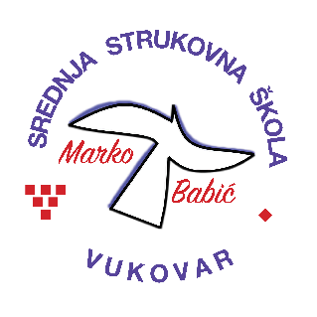 | Srednja strukovna škola Marko Babić
 | Domovinskog rata 58, 32010 Vukovar
Tel: (032) 424-970
e-mail: ured@ss-markobabic-vu.skole.hr
www.ss-markobabic-vu.skole.hr
OIB: 93128197410, MB: 01417193

Obrazovni sektor: Poljoprivreda, prehrana i veterina
Zanimanje: Tehničar nutricionist
Razred: 4.a
Školska godina: 2025./2026.
Mentor: Danijela Vereš, dipl. ing.

Teme za izradbu i obranu završnoga rada

1. Uloga antioksidansa i utjecaj na zdravlje
2. Utjecaj industrijske pripreme hrane na sigurnost i kvalitetu hrane
3. Mliječni proizvodi
4. Značaj voća i povrća u pravilnoj prehrani i prevenciji bolesti
5. Senzorsko ocjenjivanje hrane
6. Primjena optičkih metoda u kontroli namirnica
7. Određivanje bjelančevina u prehrambenim proizvodima
8. Ekotoksikologija
9. Prehrana adolescenata

